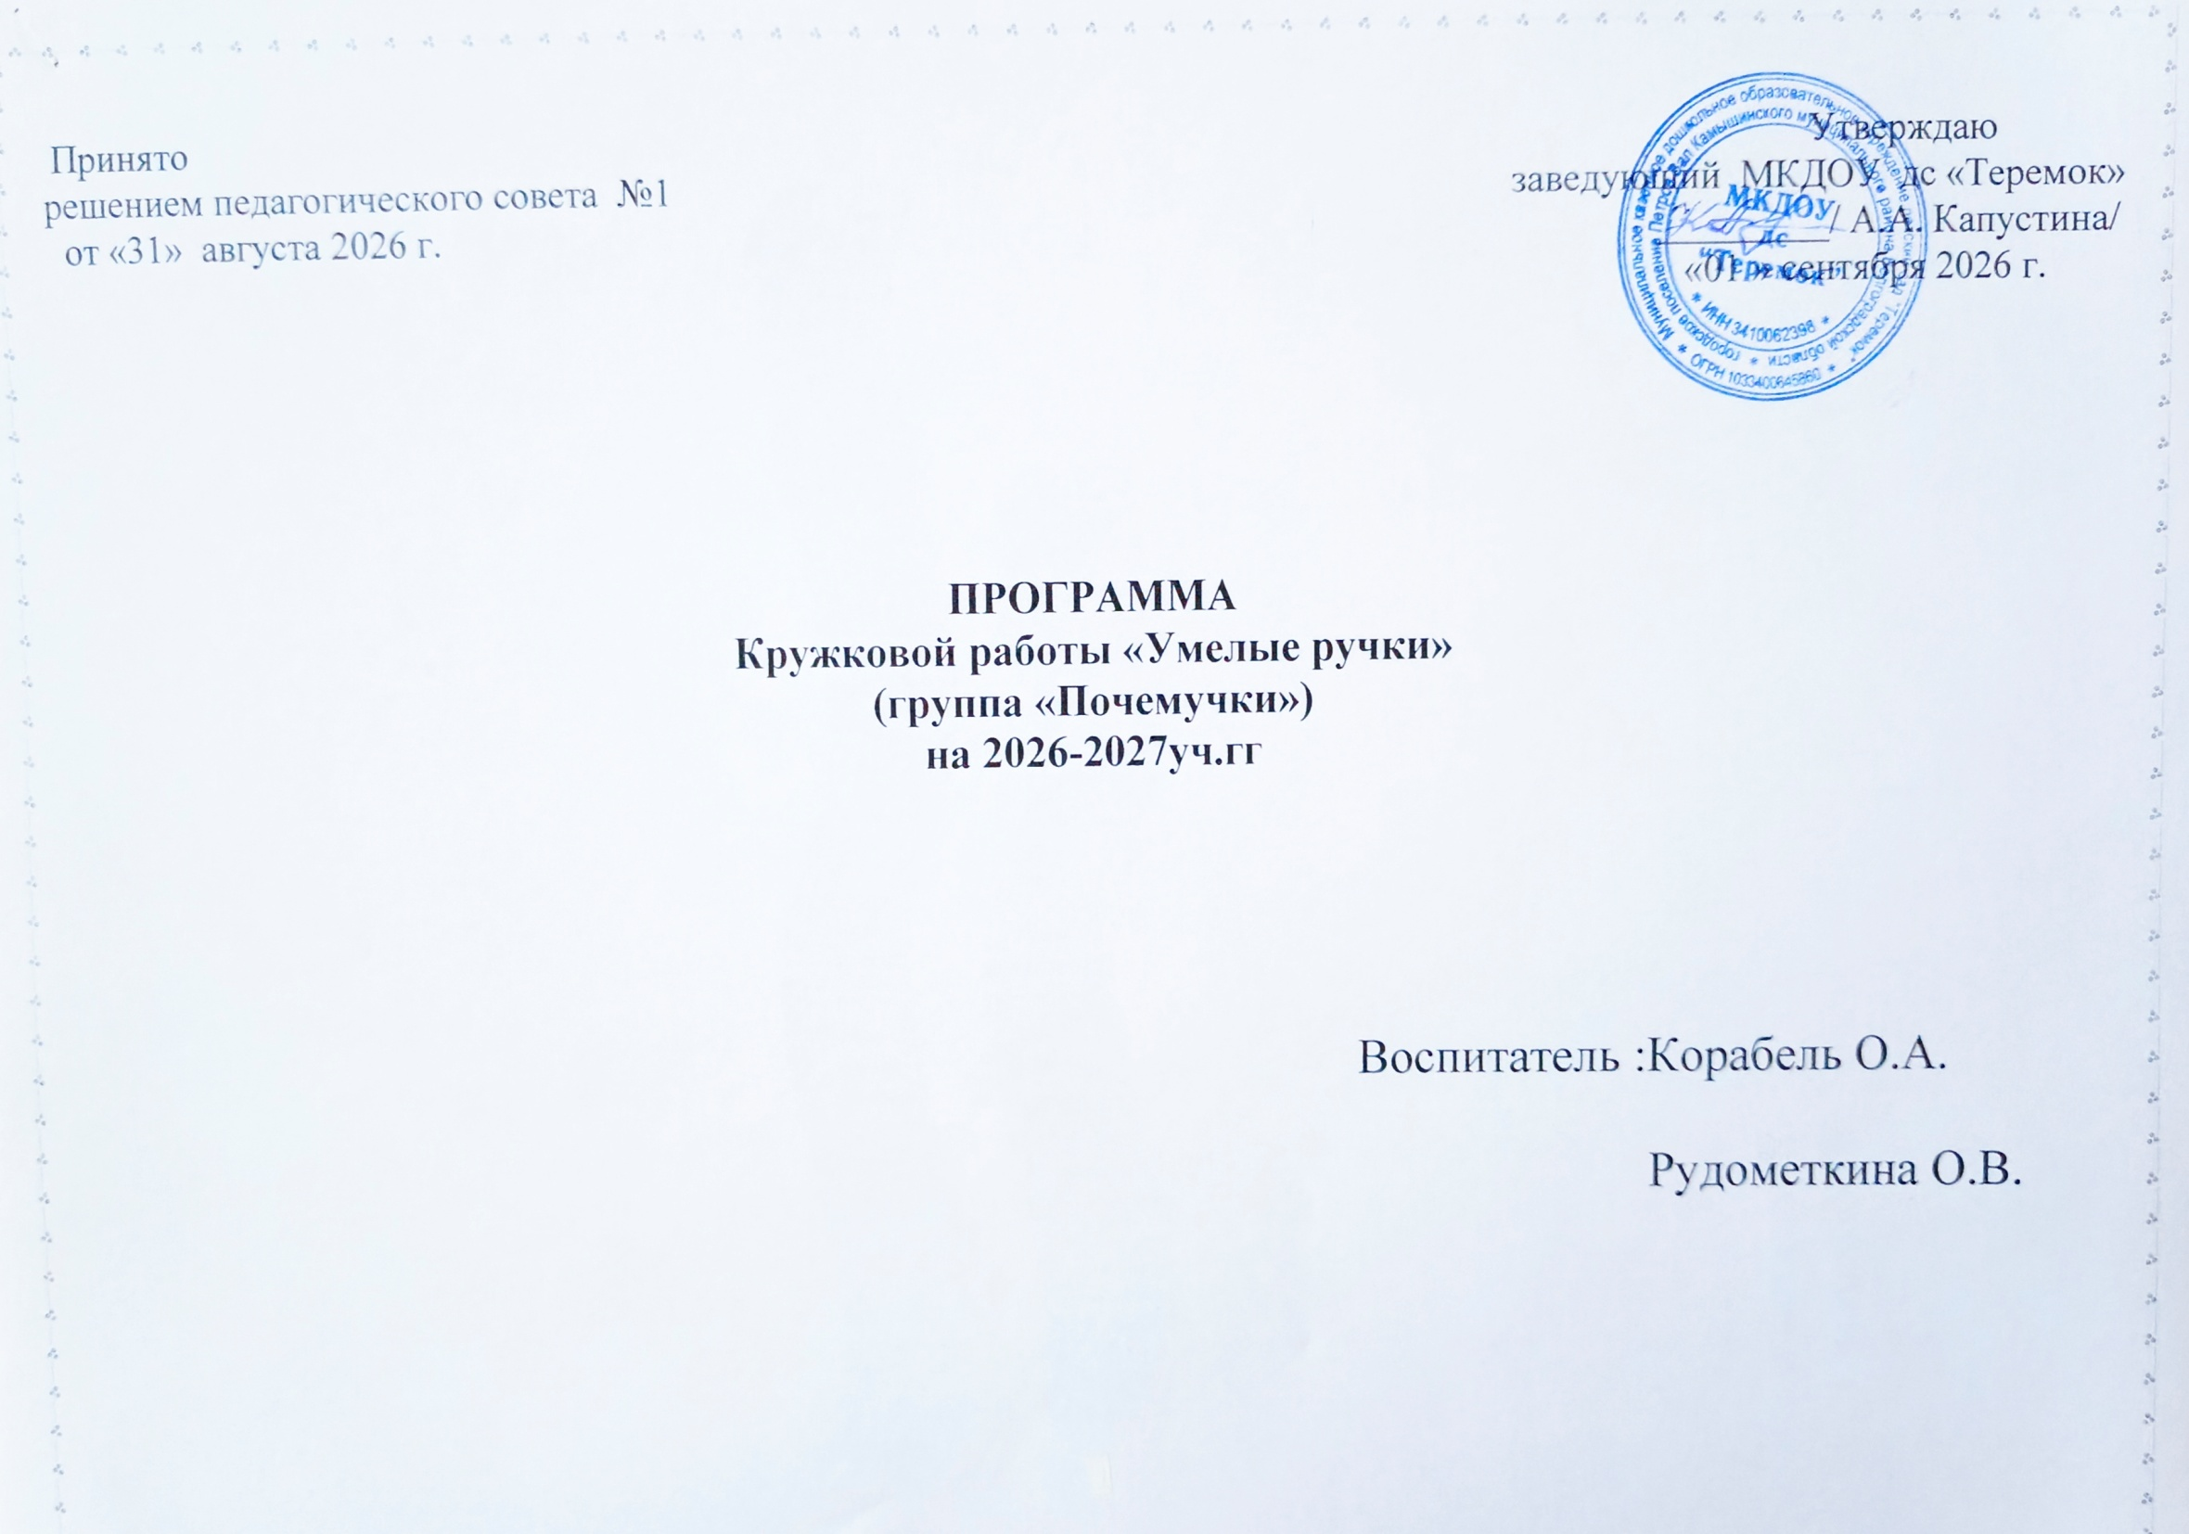

Принято Утверждаю
решением педагогического совета №1 заведующий МКДОУ дс «Теремок»
от «31» августа 2026 г. _________/ А.А. Капустина/
«01 » сентября 2026 г.

ПРОГРАММА
Кружковой работы «Умелые ручки»
(группа «Почемучки»)
на 2026-2027уч.гг

Воспитатель :Корабель О.А.

Рудометкина О.В.
СЕНТЯБРЬ
ТЕМА ЗАНЯТИЯ | ЗАДАЧИ | СОДЕРЖАНИЕ ЗАНЯТИЯ | МАТЕРИАЛ
1. «Осенние фантазии» (из природного материала) | Продолжать учить детей создавать не сложную композицию; по-разному располагать изображение цветка на листе. Закреплять приёмы создания композиции и приёмы её наклеивания, умение подбирать цвета для цветового решения композиции. Развивать эстетическое восприятие, чувство прекрасного. | 1.Чтение стихотворения «Листик золотой».  2.Рассмотреть цветы и засушенные листья.  3.Показ готового образца.  4.Работа детей. | Листья (березы, дуба, клена…), цветы, картон. Ножницы, клей.
2. «Слоненок» (из природного материала) | Содействовать развитию творчества в процессе выполнения творческого задания и создания игрушки с помощью разнообразных техник и материалов. | 1.Чтение стихотворения «Слон».  2.Показ и рассматривание готового образца.  3.Симметричное вырезывание ушей.  4.Работа детей. | Скорлупа 2-х грецких орехов, пластилин, цветная бумага, ножницы, клей.
3. «Лебедь» (из природного материала). | Развивать мышление, фантазию, мелкую моторику рук, развивать эстетическое восприятие, создать у детей радостное настроение. | 1.Рассматривание картинки лебедя.  2.Последовательность изготовления, показ готового образца.  3.Работа детей. | Еловая шишка, пластилин белый, 3 перышка.
4. «Гусеницы в груше» (гофрированные модели). | Учить складывать способом гофрирования, использовать яркие цвета для передачи веселого настроения, воспитывать аккуратность, желание помочь. | 1.Рассматривание готового образца.  2.Показ изготовления поделки.  3.Работа с шаблонами.  4.Работа детей. | Картон желтый, зеленый и коричневый, шаблон (груша, листик, мордочка гусеницы), фломастер черный, полоски зеленой бумаги, белая бумага, ножницы, клей, клеенка.
ОКТЯБРЬ
ТЕМА ЗАНЯТИЯ | ЗАДАЧИ | СОДЕРЖАНИЕ ЗАНЯТИЯ | МАТЕРИАЛ
1. «Чайный сервиз»  (аппликация). | Развивать мелкую моторику рук, чувство цвета, образное мышление, эстетическое восприятие, креативность. | 1. Рассмотреть чайную посуду.  2.Подобрать цвета бумаги для украшения.  3.Показ готового образца.  4.Работа детей. | Альбомный лист, трафарет чайной посуды, цветная бумага, простой карандаш, клей, кисть, тряпочка, поднос.
2. Картина «Море» (рисование). | Учить рисовать графически волнистые линии. Развивать мелкую моторику, чувство ритма.  Воспитывать аккуратность и усидчивость. | 1.Рассмотреть картину с изображением моря.  2.Последовательность изготовления.  3.Работа детей. | Лист белого картона, гуашь белая, синяя, трафареты морских обитателей, простой карандаш, ножницы.
3.Созвездие «Козерог» (аппликация из крупы). | Знакомство с новой техникой изображения из крупы; учить приклеивать крупу, создавать образ из различных материалов.  Воспитывать аккуратность и усидчивость, вызывать положительный настрой, желание создавать образ из разнообразных материалов | 1. Показ готового образца.  2.Последовательность изготовления.  3.Работа детей. | Цветной картон, клей ПВА, рис, манка, гуашь.
4. «Дом в котором я хочу жить» (пластилино -графия). | Знакомство с новой техникой; обогащение интеллектуальной сферы. Развивать мелкую моторику, образное и логическое мышление, эстетическое восприятие.  Вызывать эмоциональный отклик, воспитывать самостоятельность, усидчивость и аккуратность. | 1.Рассматривание готового образца.  2.Показ изготовления поделки.  3.Работа детей | Цветной картон, пластилин, стека, дощечка.
НОЯБРЬ
ТЕМА ЗАНЯТИЯ | ЗАДАЧИ | СОДЕРЖАНИЕ ЗАНЯТИЯ | МАТЕРИАЛ
1. -2. «Рябина» (квилинг, оригами) | Познакомить детей с квилингом, учить аккуратно накручивать полоски бумаги на зубочистку, учить составлять изображение из частей. Развивать творческое воображение. | 1.Рассматривание засушенной рябины и картинки рябины, листья, ягоды.  2.Показ готового образца.  3.Работа детей. | Гофрированная бумага (зеленая, желтая, оранжевая, красная), серпантин, картон, ножницы, карандаши, клей, шаблоны (для листьев).
3. «Барашек» (соленое тесто) | Продолжать учить детей лепить из соленого теста. Совершенствовать приемы лепки: раскатывание (прямое и круговое), соединение. Работать с новым материалом – чесноковыжималка. | 1.Рассматривание готового образца.  2.Показ последовательности изготовления.  3.Работа детей со стекой, шаблоном и соковыжималкой. | Соленое тесто, стека, чесноковыжималка, шаблоны.
4. «Барашек» (продолжение) | Развивать мелкую моторику кистей рук. Воспитывать сосредоточенность, аккуратность.  Закрепить умение пользоваться красками (гуашью). | 1.Рассматривание готовых изделий.  2.Раскрашивание готовой поделки. | Гуашь серая и белая, стаканчики с водой, кисточки.
ДЕКАБРЬ
ТЕМА ЗАНЯТИЯ | ЗАДАЧИ | СОДЕРЖАНИЕ ЗАНЯТИЯ | МАТЕРИАЛ
1. «Собачка» (игрушки из полос бумаги) | Вызвать интерес к созданию образа. Развивать воображение, чувство композиции, мелкую моторику. Воспитывать интерес к изобразительной деятельности, аккуратность при выполнении работы. | 1.Чтение стихотворения «Собачка».  2.Показ готового образца, рассматривание.  3.Объяснение приемов последовательного изготовления игрушки.  4.Работа детей. | Цветная бумага (коричневая, черная, белая), ножницы, карандаши, шаблоны, клей-карандаш, клеенка.
2. «Гирлянда» (цветы из полос бумаги) | Учить детей делать гирлянду, закреплять навык переплетения полос бумаги. Продолжать учить работать сообща. Развивать воображение. Создавать объемное изображение лепестков ромашки, сгибая бумагу петлей. | 1.Рассматривание иллюстраций, фотографий об украшении елки к Новому году.  2.Показ последовательности изготовления, готового образца.  3.Работа детей. | Полоски цветной бумаги, бумага для серединок цветов разных цветов, карандаш, ножницы, клей.
3. «Дерево» (обрывание бумаги). | Развивать способность эмоционально реагировать на красоту природных объектов и результаты личной и совместной деятельности. Развивать творческие способности детей, эстетическое восприятие. | 1.Рассматривание разнообразных деревьев, зимних пейзажей.  2.Показ готового образца.  3.Рисование дерева, обрывание белой бумаги и наклеивание.  4.Работа детей. | Синий картон, фломастер черный (для рисования дерева), белая бумага, клей.
4. «Снеговичок» (сминание, надрывание бумаги, оригами) | Закрепить знания детей в технике «надрывания» полоски бумаги.  Воспитывать интерес к природе и конструированию из бумаги, развивать фантазию и воображение детей, а также приучать их к аккуратности, прилежанию и усидчивости. | 1.Рассматривание иллюстрации, как дети снеговика лепили.  2.Показ готового образца.  3.Беседа о том, какими приемами сделана аппликация.  4.Работа детей. | Гофрированная бумага (белая, синяя, красная, зеленая, желтая), ножницы, клей – карандаш, клеенка, карандаш.
ЯНВАРЬ
ТЕМА ЗАНЯТИЯ | ЗАДАЧИ | СОДЕРЖАНИЕ ЗАНЯТИЯ | МАТЕРИАЛ
1. «Пилотка» (оригами) | Продолжать учить детей работать с бумагой. Воспитывать сосредоточенность, аккуратность.  Формировать умение сосредоточиться во время работы. | 1.Рассмотреть образец.  2.Показ последовательно изготовления.  3.Работа детей. | Половина газетного листа, большого формата.
2. «Лев и пальма» (сминание из кусочков бумаги) | Передавать в аппликации выразительные особенности льва, воспитывать экологическую культуру и интерес детей к объектам природы, формировать способность детей одухотворят природу. | 1.Загадывание загадки про льва.  2.Рассматривание иллюстраций с  изображением льва.  3.Беседа о технике сминания, закрепить приемы работы с детьми, работа с шаблонами. | Картон желтого цвета с изображением пальмы, шаблоны (туловище, голова, ноги), бумага желтого, коричневого и зеленого цвета, клей, карандаши, ножницы.
3. «Ромашки и васильки» (оригами) | Продолжать учить работать в технике оригами, складывая ровно углы, закреплять умения детей передавать характерные особенности цветов: форму, строение, его величину, расположение на стебле и в букете. | 1.Рассмотреть фотографий, изображений полевых цветов.  2.Показ готового образца, закрепление приемов последовательного складывания цветов, создавая букет.  3. Работа детей. | Квадраты 8х8 (белый, синий), бумага желтая, зеленая, клей, карандаши, клеенка, ножницы.
4  “Клубнички-невелички” (рисование). | Учить смешивать краски, поучать новые оттенки розового цвета из красной и белой краски. Развивать эстетическое восприятие, чувство цвета, ритма. Воспитывать аккуратность, эмоциональную отзывчивость. | 1.Рассмотреть образец.  2.Обговорить последовательность рисования.  3.Работа детей. | Гуашь белая, красная, зеленая, кисть, салфетка.
ФЕВРАЛЬ
ТЕМА ЗАНЯТИЯ | ЗАДАЧИ | СОДЕРЖАНИЕ ЗАНЯТИЯ | МАТЕРИАЛ
1. «Маленький солдат»  (аппликация) | Усовершенствовать технику рисования гуашью. Развивать глазомер и координацию движений рук. Развивать фантазию, аккуратность, умение самим подбирать нужный цвет. | 1.Показ готового образца.  2.Обсудить последовательность работы.  3. Работа детей. | Картон белого цвета, желтого цвета с выполненным на нем контуром мальчика, пшено, клей ПВА, кисть клеевая, гуашь, кисть для рисования.
2. «Венок» (цветы из полос бумаги) | Закреплять навык переплетения полос бумаги. Продолжать учить работать сообща. Развивать воображение. Создавать объемное изображение лепестков ромашки, сгибая бумагу петлей. | 1.Показ готового образца, рассматривание иллюстрации венков.  2.Закрепить приемы последовательного изготовления.  3.Работа детей. | Полоски бумаги разного цвета и круги (на серединку цветка), клей, полоска бумаги под венок.
3. «Ирис» (оригами) | Продолжать учить детей работать с бумагой. Воспитывать сосредоточенность, аккуратность.  Формировать умение сосредоточиться во время работы. | 1. Показ готового образца.  2.Показ последовательного изготовления.  3.Работа детей. | Цветная бумага синего цвета.
4. «Зима» (лепка) | Продолжать учить лепить способом налепа на белом фоне, закрепить способ раскатывания столбика и расплющивание, добиваться аккуратности в работе | 1.Загадывание загадок о зиме.  2.Рассматривание зимних пейзажей.  3. Показ последовательного изготовления.  4.Работа детей. | Пластилин разного цвета, лист белого картона, стека, салфетка.
МАРТ
ТЕМА ЗАНЯТИЯ | ЗАДАЧИ | СОДЕРЖАНИЕ ЗАНЯТИЯ | МАТЕРИАЛ
1.Подарки для мам «Нарциссы» (симметричное вырезывание) | Продолжать учить детей наклеивать элементы узора в центре круглой формы и по краям. Развивать чувство ритма, чередуя элементы узора. Упражнять детей в аккуратном наклеивании. Воспитывать эстетическое восприятие, умение видеть красоту и рассказывать о ней. | 1.Рассматривание картинки нарцисса (цветок, форма листьев).  2.Показ готового образца и закрепление приемов последовательности изготовления.  3.Работа детей. | Одноразовая белая тарелка, полоски зеленой бумаги разных оттенков 3х12см, полоски желтой, оранжевой гофрированной бумаги, ножницы, шаблоны, карандаши, клей, клеенки.
2. «Мимоза» (объемное наклеивание) | Продолжать учить детей наклеивать готовые округлые формы, составляя из них изображения знакомых предметов, совершенствуя при этом ориентировку на плоскости листа бумаги. | 1.Беседа с детьми о весенних изменениях в природе, о весенних цветах.  2.Показ готовой аппликации.  3.Закрепить приемы складывания бумаги, симметричное вырезывание.  4.Работа детей. | Альбомный лист, 2 желтые бумажные салфетки, 3 прямоугольника светло-зеленого цвета размером 3 х7см, розетка с влажной губкой, ножницы, клей ПВА, кисть, зеленый фломастер, розетка под клей.
3. «Цыпленок» (бумагопластика) | Закрепить умение работы с бумагой, складывая ее, получая поделку, передавая образ животных. Развивать мышление, мелкую моторику рук, развивать эстетическое восприятие, создать у детей радостное настроение. | 1. Показ готовой поделки.  2. Обсуждение последовательности и приемов работы.  3.Работа детей. | Картон белого цвета, цветная бумага, ножницы, карандаши, клей ПВА, кисть, салфетка.
4.Открытка «Мак» (аппликация из картона). | Учить детей изготавливать цветы, пользуясь шаблонами, составлять композицию, закрепить прием симметричного вырезывания, развивать чувство прекрасного. | 1.Рассматривание фотографий, картин с изображением мака.  2.Показ готовой открытки, обсудить последовательность изготовления.  3.Работа детей. | Картон красный, вишневый, зеленый и бежевый, зеленая пуговица, карандаши, ножницы,  клей, черный фломастер.
АПРЕЛЬ
ТЕМА ЗАНЯТИЯ | ЗАДАЧИ | СОДЕРЖАНИЕ ЗАНЯТИЯ | МАТЕРИАЛ
1. «Бабочка» (аппликация из геометрических фигур) | Продолжать учить детей составлять изображение из геометрических фигур. Развивать творческое воображение, фантазию. Учить вырезать симметричные формы из бумаги. | 1.Загадывание загадки о бабочке.  2.Рассматривание готового образца, обсуждение: из каких геометрических фигур сделана бабочка, в какой последовательности.  3.Работа детей. | Цветная бумага (зеленая 2-х оттенков, синяя и желтая), 1 проволока 10см, 2 бусинки, клей, карандаши, ножницы, клеенка.
2. «В космосе» (оригами) | Продолжать учить детей работать в технике оригами, складывать ровно углы, соблюдая пропорции. Развивать мелкую моторику руки, творческое воображение. | 1.Рассматреть иллюстрации на тему: «Космос» (планеты, ракеты, спутники, космонавты…). Беседа о Дне Космонавтики.  2.Показ последовательности складывания ракет, закрепить.  3.Работа детей. | Цветная бумага: желтая, красная, синяя, зеленая, золотая (на звезды)), ножницы, карандаши, клей, клеенки.
3. «Кошечка» (пластилинография) | Продолжать учить детей лепить из пластилина. Совершенствовать приемы лепки: раскатывание (прямое и круговое), придавливание, загибание, соединение. | 1.Загадывание загадки о кошке.  2.Показ готового образца, последовательность изготовления игрушки.  3.Работа детей. | Пластилин, дощечка, стека, салфетка.
4. «Кит» (оригами) | Развивать способность эмоционально реагировать на красоту природных объектов и результаты личной и совместной деятельности. | 1.Рассматривание готовой поделки.  2.Показ последовательности изготовления.  3.Работа детей. | Альбомный лист, цветные карандаши.
МАЙ
ТЕМА ЗАНЯТИЯ | ЗАДАЧИ | СОДЕРЖАНИЕ ЗАНЯТИЯ | МАТЕРИАЛ
1. «Баночка с пожеланиями».  (из бросового материала). | Продолжать учить детей самостоятельно придумывать украшения для своей поделки, продолжать воспитывать интерес к изобразительной деятельности, аккуратность при выполнении работы. | 1. Рассматривание готовой поделки.  2. Показ последовательности изготовления.  3.Работа детей. | Цветная бумага, ручка, ножницы, банка или коробка, ленты для украшения банки.
2. «Закладка для книги». (аппликация) | Продолжать учить наклеивать готовые формы на лист картона в правильной последовательности, проявлять фантазию, смекалку. | 1. Рассматривание готовой поделки.  2.Показ последовательности изготовления.  3.Работа детей. | Картон, простой карандаш, ножницы. Цветная бумага, клей ПВА
3. «Картина из пластилина». | Продолжать закреплять навыки работы с пластилином, вылеплять из пластилина мелкие детали изделия. | 1. Показ готового образца  2. Последовательность изготовления картины.  3.Работа детей. | Пластилин, дощечка, стека, салфетка, белый картон
4. «Бабочка» (из бросового материала). | Продолжать развивать мышление, фантазию, мелкую моторику рук, развивать эстетическое восприятие, создать у детей радостное настроение. | 1.Рассматривание готовой поделки.  2.Показ готового образца.  3.Работа детей. | Трафарет бабочки, фломастеры, ножницы, клей, проволока, бусины.

